旋轉吧！你的彈珠
校 名：三民區光武國小
指導老師：蔡於樺、周雅玲、陳麗貞、孔慕嫺
分類：物理
 | 原理 | 玩法
以杯取珠 | 當彈珠在杯子內旋轉時，杯壁給予彈珠一作用力F，方向為垂直於杯壁（因為杯壁是斜的，所以F的方向略朝上）  作用力F可分解為二作用力，  （1）F1：指向杯子中心，使彈珠持續進行圓周運動  （2）F2：朝上，與可抵抗彈珠向下的重力  當旋轉速度增加，向心力F1增加，其旋轉半徑也會增加，同時F2也增加，彈珠就會往杯子上緣爬升了。  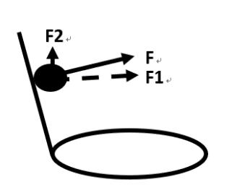 | 在手不碰到彈珠的情況下，將彈珠投入到另外一個杯子中，移動完三顆彈珠，就算過關。
親愛的，我們分手吧！ | 因為所有的物體都有一種保持原來運動狀態的特性，也就是慣性－靜者恆靜，動者恆做等速度直線運動。當寶特瓶繞著軸心在做圓周運動時，彈珠因為本身的慣性，所以傾向保持直線運動，加上寶特瓶旋轉時的撞擊力，所以會較之前遠離轉動的軸心。 | 在手不碰到彈珠的情形下，讓寶特瓶中的兩顆彈珠分開至兩端，並持續3秒。

